GUM 8 | 21
Pozdravljeni osmošolci,

Naše telo je resnično fantastičen inštrument. Da je res tako, si poglej v sledečem posnetku: https://www.youtube.com/watch?v=lk75qDst8wE

In ker ima prav vsak lastna glasbila vedno s seboj, bomo danes igrali z njimi.

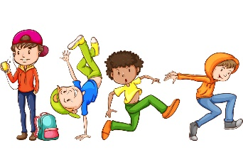
Preizkusi se v GLASBENEM IZZIVU.

- S pomočjo naslednjega posnetka ogrej svoj inštrument: https://www.youtube.com/watch?v=uzXpvILRMog

- Prvi posnetek ni težak, če se ga naučiš postopoma in počasi. V pomoč naj ti bo ta posnetek – počasi sledi posnetku in poskušaj tudi ti
https://www.youtube.com/watch?v=tpSCx1-RDG4

Ti je šlo? Poskusi večkrat, ne obupaj takoj! 😊
Uživaj.

V glasbenem izzivu si poslušal glasbo norveškega skladatelja Edvarda Griega.

Tokrat ne boste pisali v zvezek, ampak v katerikoli urejevalnik besedila (MS Word ali Google docs ali Office Libre…).
V nov dokument zapiši njegovo ime in ga s pomočjo spodnjih vprašanj predstavi.

- Kdaj je živel in v katerem umetnostnem obdobju je ustvarjal?
- Kateri inštrument je igral? Kateri zanimiv podatek, bi podelil s sošolci?
- Ena izmed njegovih znanih skladb je ta: https://www.youtube.com/watch?v=-rh8gMvzPw0 – zapiši njen naslov v slovenščini.

Zalepi še njegov portret in svoje delo shrani.
V pomoč naj ti bo splet, i-učbenik za glasbo (https://eucbeniki.sio.si/gum8/3218/index4.html).

Veselo muziciraj in ostani glasbeno aktiven.
učiteljica Valentina

